彰化縣105年度國民中小學校外教學計畫
活 動 成 果 表
計畫名稱 |  | 福寶生態園區 自然生態探索之旅
申請學校 |  | 溪州鄉圳寮國民小學
量之成效分析 | 壹、前言  臺灣身處島嶼形態的國家，四面環海，海洋教育備受重視。本活動以全校學生為主，融入自然與生活科技領域和生態環境保育相關議題，學生對於海洋的認識處於萌芽狀態的初期，本島海岸濕地蘊藏豐富的生態資源，學生們也迫切需要吸收有關海洋相關的知識。所以利用彰化縣濱海地區的自然景觀資源與生態環保觀念，提供學生學習的環境，藉由親身的體驗、觀察，與自然環境的接觸，探究人與自然和諧相處、共生共榮的願景，提升學生的學習興趣與相關知能。  貳、參加對象與活動類型  叁、學習單及滿意度調查表發放/回收件數
  教師 |  | 一年級生 |  | 二年級生 |  | 三年級生 |  | 四年級生 |  | 五年級生 |  | 六年級生
  男 | 女 | 男 | 女 | 男 | 女 | 男 | 女 | 男 | 女 | 男 | 女 | 男 | 女
  3 | 7 | 8 | 6 | 8 | 5 | 9 | 4 | 4 | 9 | 7 | 6 | 12 | 3
  合計 |  | 91人
  活動類型 | 活動名稱 | 場次/時數 | 參加對象/人數 | 實施時間
  校外教學 | 自然生態探索之旅 | 1/5hrs | 全校師生91人 | 2016.03.15
  項目 | 發放件數 | 發放對象 | 回收件數 | 有效件數
  學習單 | 81 | 全校學生 | 81
  滿意度調查表 | 91 | 全校師生 | 91 | 91

量之成效分析 | 肆、教材研發件數  伍、經費執行情況
  項目 | 適用對象 | 件數
  教案 | 1-6年級學生 | 1
  學習單 | 1-2年級學生 | 1
  學習單 | 3-4年級學生 | 1
  學習單 | 5-6年級學生 | 1
  計畫支用項目 | 核定補助金額 | 實支金額 | 執行比例
  車資 | 13,000 | 13,000 | 100%
  門票 | 36,000 | 36,000 | 100%
  保險費 | 640 | 592 | 93%
  雜支 | 360 | 360 | 100%
  實際執行金額 | 50,000 | 49,952 | 99.9%
質之成效分析 | 壹、課程內涵：  活動設計內容以『彰化濱海生態探索-福寶溼地』為主，在參訪前，先進行參訪前課程，介紹福寶溼地生態，讓參與學生瞭解參訪地點的環境與特色；參訪活動以福寶生態教育園區為主要活動地點，採分組教學，設立三處學習站，分別由三位教師(或解說人員)主持學習活動，各組輪流至各學習站參與學習活動；並於活動結束後進行參訪後課程，由參與活動學生採分組討論與報告，每組都要包括三個主題(溼地鳥類、底棲生物、濱海植物)、一份小組參與活動心得，培養學生團隊合作、統整與分析的能力，期許每位參與的學生都能成為一個小小解說家。  貳、教學成效：  - 瞭解潮間帶生態不同的變化和底棲生物種類。  - 瞭解海岸植物與水鳥生態特性。  - 瞭解社區常見的交通、休閒設施等與社區發展的互動。  - 實作水鳥模型彩繪，瞭解水鳥外型特徵。  - 認識潮汐現象的變化及其與生活的關係。  - 探討海洋生態保育與生活的關係。

質之成效分析 | 参、過程檢討：  在參訪前，先進行參訪前課程，介紹福寶溼地生態，讓參與學生瞭解參訪地點的環境與特色，有了行前的充份準備，對於校外教學當日的活動有很大的助益。  參訪活動以福寶生態教育園區與濱海潮間帶為主要活動地點，當天天空不作美，下了一整天的雨，當天的鳥類都跑去躲雨，因此學生興致稍有減少，對實際坐蚵車觀賞潮間帶生物，在解說人員主持學習活動下獲益良多。  活動結束後進行參訪後課程，由參與活動學生採分組討論與報告，每組都要包括三個主題(溼地鳥類、底棲生物、濱海植物)，培養學生團隊合作、統整與分析的能力，期許每位參與的學生都能體會海洋生態與自己生活息息相關，進而體會海洋生態變化的重要性。  肆、問題解決策略：  - 本鄉非沿海鄉鎮，學生對海洋生態不甚瞭解，在參訪前先進行參訪前課程，對於本校學生增益不少。  - 當天天氣不穩，學生雖帶雨具但濱海潮間親水活動、觀賞鳥類等需注意事項，因雨勢造成全身濕透，減少學習興致，因而加強學員的活動前保護教育。
質之成效分析 | 伍、活動成員滿意度調查分析  陸、建言彙整  題目一：本次校外教學最讓您感興趣的地方是：  1.粘叔叔的導覽及解說，內容很豐富。  2.參觀潮間水生植物。  題目二：本次校外教學讓您最有收穫的內容是：  1.認識潮間帶水鳥生態。  2.了解水生植物的用途及生長環境。  題目三：您認為本次校外教學可以再增加的內容是：  1.多介紹一些自然生態。  2.能參觀酪農區。  題目四：您希望下次舉辦校外教學的地點能有：  1.九族文化村。  2.台中科博館。  題目五：其他意見與建議：  1.休息時間可以延長。  2.加入溪湖糖廠的導覽、解說。
  對象：學生/81人 | 選項/百分比
  對象：學生/81人 | 很好 | ％ | 好 | ％ | 普通 | ％ | 差 | ％ | 很差 | ％
  1.您覺得本次校外教學的地點適合您參觀嗎？ | 62 | 76 | 11 | 14 | 5 | 6 | 3 | 4 | 0 | 0
  2.您覺得本次校外教學的課程內容有趣嗎？ | 42 | 52 | 19 | 23 | 9 | 11 | 7 | 10 | 4 | 4
  3.您覺得老師（導覽員）解說內容清楚嗎？ | 51 | 63 | 20 | 25 | 9 | 11 | 1 | 1 | 0 | 0
  4.您認為本次課程對您學習上有幫助嗎？ | 42 | 52 | 23 | 9 | 13 | 16 | 3 | 4 | 0 | 0
  5.本次校外教學對了解家鄉特色或文化有幫助嗎？ | 37 | 46 | 31 | 38 | 10 | 12 | 3 | 4 | 0 | 0
  6.您對本次校外教學整個活動喜歡嗎？ | 68 | 84 | 10 | 12 | 3 | 4 | 0 | 0 | 0 | 0
  對象：教師/11人 | 選項/百分比
  對象：教師/11人 | 很好 | ％ | 好 | ％ | 普通 | ％ | 差 | ％ | 很差 | ％
  1.您覺得本次校外教學的地點適合您參觀嗎？ | 7 | 64 | 3 | 27 | 1 | 8 | 0 | 0 | 0 | 0
  2.您覺得本次校外教學的課程內容有趣嗎？ | 8 | 73 | 3 | 27 | 0 | 0 | 0 | 0 | 0 | 0
  3.您覺得老師（導覽員）解說內容清楚嗎？ | 8 | 73 | 2 | 18 | 1 | 8 | 0 | 0 | 0 | 0
  4.您認為本次課程對您學習上有幫助嗎？ | 9 | 82 | 2 | 18 | 0 | 0 | 0 | 0 | 0 | 0
  5.本次校外教學對了解家鄉特色或文化有幫助嗎？ | 8 | 73 | 3 | 27 | 0 | 0 | 0 | 0 | 0 | 0
  6.您對本次校外教學整個活動喜歡嗎？ | 9 | 82 | 2 | 18 | 0 | 0 | 0 | 0 | 0 | 0
活 動 成 果 照 片 ）  書 面  ６ 張 以 上  （ 及 成 果 資 料 電 子 檔 光 碟 一 份
  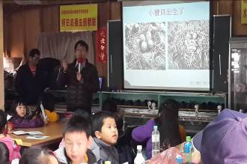 | 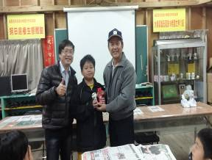
  生態影片欣賞 | 有獎徵答活動
  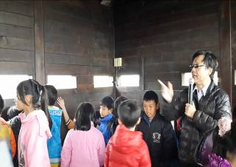 | 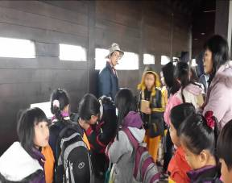
  解說水鳥的特性 | 解說水鳥的特性
  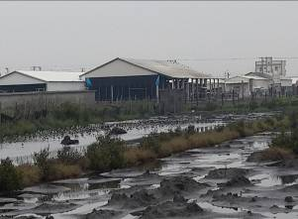 | 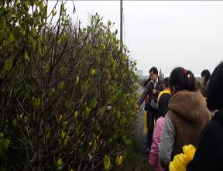
  高蹺鴴美姿 | 解說潮間帶植物的特性
活  動  成  果  照  片 ）  書 面  ６ 張 以 上  （ 及 成 果 資 料 電 子 檔 光 碟 一 份
  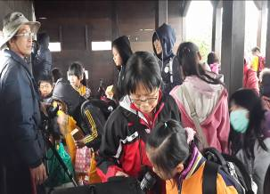 | 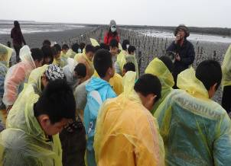
  用望眼鏡觀賞水鳥生態 | 觀察潮間帶生物
  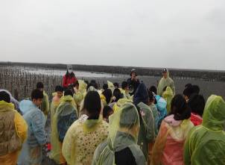 | 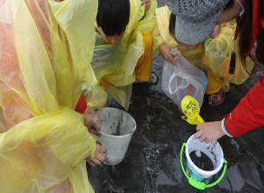
  認識潮間帶生物 | 認識潮間帶生物
  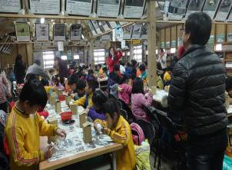 | 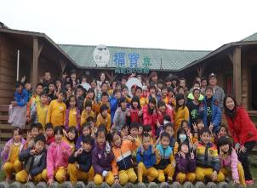
  DIY高蹺鴴製作 | 歡樂福寶生態之旅

活  動  成  果  照  片 ）  書 面  ６ 張 以 上  （ 及 成 果 資 料 電 子 檔 光 碟
  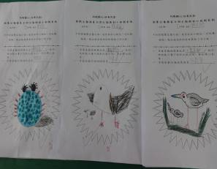 | 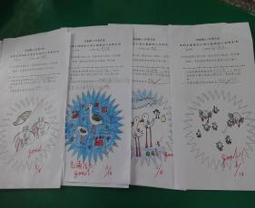
  一年級學習單 | 二年級學習單
  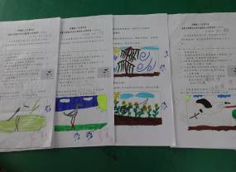 | 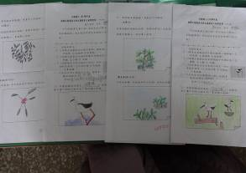
  三年級學習單 | 四年級學習單
  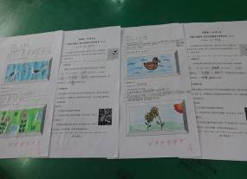 | 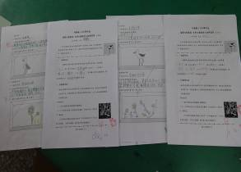
  五年級學習單 | 六年級學習單

承辦人： 主任： 校長：

